用浏览器直接访问http://117.185.122.246/services/NewCabinetEasSrv?wsdl
8082端口的报文头尾模板：
<soapenv:Envelope xmlns:soapenv="http://schemas.xmlsoap.org/soap/envelope/" xmlns:new="http://newCabinetSrv.wsservices.services.evs.zteict.com/">
<soapenv:Header/>
<soapenv:Body>
<new:newCabinetOperate>
<reqInfo><![CDATA[ ???]]></reqInfo>
</new:newCabinetOperate>
</soapenv:Body>
</soapenv:Envelope>
80端口的报文头尾模板：
<soapenv:Envelope xmlns:soapenv="http://schemas.xmlsoap.org/soap/envelope/" xmlns:new="http://newCabinetEas.ws.eas.zte.com">
<soapenv:Header/>
<soapenv:Body>
<new:newCabinetOperate>
<reqInfo><![CDATA[ ???]]></reqInfo>
</new:newCabinetOperate>
</soapenv:Body>
</soapenv:Envelope>

Atp访问地址链接 10.124.2.105:8080
Atp内网：http://10.148.133.134:8080/charts#/project?projectname=migutoutou
要申请那种有配置定时任务的权限
你们申请一下jenkins和atp的权限，这周找曹军把自动化接入jenkins和atp，怎么申请问下梅静或者陈雨妹
atp平台的账号就是spms的账号 ， 申请vpn权限即可
视图名和job前缀 填你们自己的 权限就申请master
咪咕投投是视图名
job前缀是：ext-migutoutou
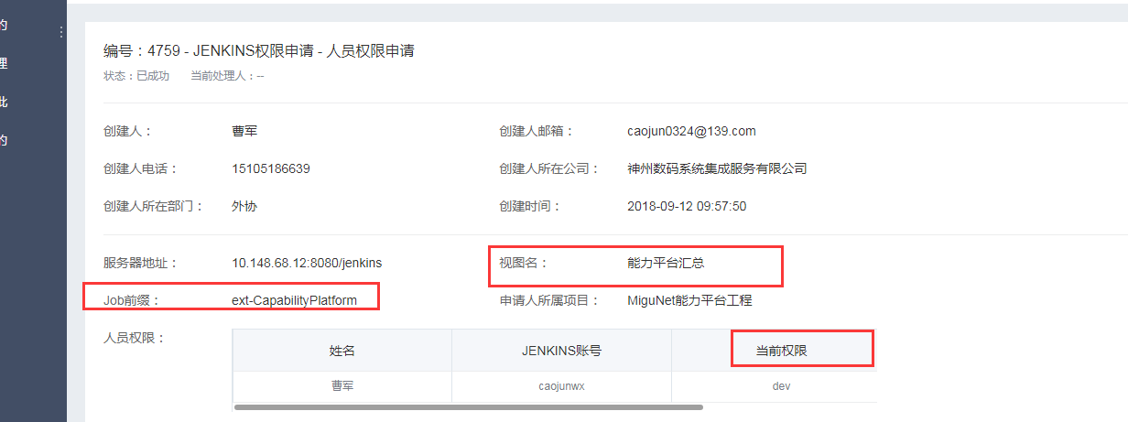

自动化:23号前要完成，最迟28号
url那里先不弄
接口有什么问题的可以问周宝来
曹军弄个框架
投递柜业务接口要做自动化，一共9个接口
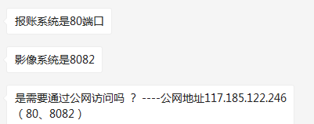
117.185.122.246------这个地址办公网是通的，不用申请策略，可以直接调试
91103、 91104、 91120、 91126、 91127 都是访问80端口的
91105、91100、91101访问8082端口

117.185.122.246：18082

http://117.185.122.246/services/NewCabinetEasSrv?wsdl 这个是报账的接口
http://117.185.122.246:18082/evs/services/newCabinetEvs?wsdll 电子影像
http://172.16.4.36:8082/evs/services/newCabinetEvs?wsdl 这个是电子影像的，但好像只有内网

路径应该是公网IP
不需要用户名密码
运维说从办公网可以直接访问
做正常场景和字段校验就可以
先用jmeter试下，报文能不能发过去，能不能收到返回报文----看下环境是不是通的

10.11.93.249 端口8082是通的

咪咕投投接口自动化进度计划：
1、11月6日自动化工具RF以及Jmeter工具安装完成，可正常使用---注：暂时访问端口8082不通
- 本周11月9日前环境打通，熟悉接口文档及框架搭建准备工作
- 下周11月16日前完成咪咕智能投递柜RF自动化架构及部分脚本
- 11月21日前初步调试跑通9个接口自动化脚本

在线代码格式化http://tool.oschina.net/codeformat/xml/

自动化问题记录：
1、91100登录失败场景（手机号码位数不够、输入超过11位数字、无登录权限手机号码、汉字、英文字符进行登录），和正常登录一样retcode均返回00000，反馈报文无返回值可作为自动化脚本校验规则
2、91105接口影像可上传状态验证，请求报文输入报账单编号为已上传单据编号，反馈报文retcode为10002，retmsg返回单据编号]影像已上传，请求报文只要不输入影像已上传的单据编号，反馈报文都是验证通过----不合理
3、91120接口请求报文deliempNum（员工编号），siteName（站点名称(设备编号）为空，仍然返回成功，91120单据列表中含有未上传影像单据，仍然返回成功
4、91127接口请求报文BoeNum（单据编号），doorId（柜子门ID对应的业务类型），deliempNum（员工编号），siteName（站点名称(设备编号）为空，仍然返回成功
5、接收单据状态获取91126接口，单据编号合法，deliempNum（员工编号），siteName（站点名称(设备编号）为空，仍然返回成功
6、91103接口请求报文参数不输入或输入任何数值均返回成功，retcode为00000

7、91130接口，单据不存在退单、单据不全均返回成功

自动化目录：svn://10.148.68.6/南京测试团队项目/02-项目管理/08-自动化/12-咪咕投投

10.148.134.136 访问 117.185.122.246 80
10.148.134.136 访问 117.185.122.246 18082（新增映射）

自动化反馈
https://docs.qq.com/sheet/BqI21X2yZIht1JpKel0Y0xWA4zPSw013d5Ni0WJnDW0WlR8t1IQmKC2Cjyb92ywoPh0baJ7e1Z7noI4hFyS61

https://docs.qq.com/sheet/DTWRNWUFVSHFIVGZu?tab=BB08J2

